昆明八中2021-2022学年度下学期月考二

高一物理试卷

考试时间：90分钟 满分：100分命题教师：特色高二 审题教师：特色高二

一、选择题：本大题共10小题，每小题4分。在每小题给出的四个选项中，第1～7题只有一项是符合题目要求，第8～10题有多项符合题目要求。全部选对的得4分，选对但不全的得2分。有选错的得0分。

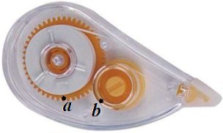1．修正带结构如图所示，大小齿轮相互咬合，且大、小齿轮的半径之比为，*a*、*b*点分别位于大、小齿轮的边缘，则*a*、*b*点的角速度大小之比为（　　）

A． B．

C． D．

【答案】B

【解析】*a*、*b*点分别位于大、小齿轮的边缘，线速度相同，由



可得故选B。

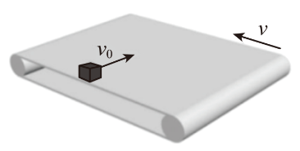2．如图所示，粗糙的水平传送带的运行速度大小为*v*，一物块以从传送带的边缘垂直传送带运行方向滑上传送带。在物块达到与传送带共速前的过程中，下列说法正确的是（　　）

A．物块的速度一直增大 B．物块的速度一直减小

C．物块可能做直线运动 D．物块一定做曲线运动

【答案】D

【解析】

【详解】AB．物块在沿着传送带的方向做匀加速直线运动，即由0加到*v*，在垂直传动带速度方向做匀减速直线运动，即由*v0*减到0，所以速度的大小由*v0*变到*v*，若，则物块速度先减小后增大，若，则速度一直减小，故AB错误；

CD．由上分析可知，物块受到的摩擦力有两个效果，一个是垂直传送带方向让物块减速，加一个是沿传送带方向让物块加速，故最终的摩擦力方向与初速度的方向存在夹角，不在同一直线上，故物块一定做曲线运动，故D正确，C错误。

故选D。

3．如图所示，曲线Ⅰ是一颗绕地球做匀速圆周运动的卫星*P*的轨道示意图，其半径为*R*；曲线Ⅱ是一颗绕地球椭圆运动卫星*Q*的轨道示意图，*O*点为地球球心，*AB*为椭圆的长轴，两轨道和地心都在同一平面内，已知卫星*P*、*Q*的周期相等，万有引力常量为*G*，地球质量为*M*，下列说法正确的是（     ）

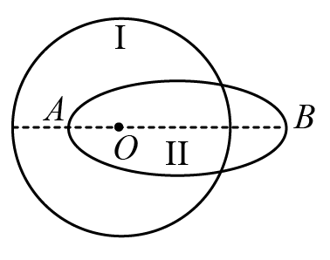A．椭圆轨道的长轴长度为*R*

B．若*P*在Ⅰ轨道的速率为*v0*，*Q*在Ⅱ轨道*B*点的速率为*vB*，则*v0* > *vB*

C．若*P*在Ⅰ轨道的加速度大小为*a0*，*Q*在Ⅱ轨道*A*点加速度大小为*aA*，则*a0=* *aA*

D．卫星*P*与卫星*Q*在Ⅰ、Ⅱ轨道交点处受到的地球引力大小相等

【答案】B

【解析】A．根据开普勒第三定律，椭圆轨道的半长轴为*R*，A错误；

B．根据万有引力提供向心力有

*G* *=* *m*

则

*v* *=* 

可知轨道半径越大，线速度越小，设卫星*Q*在以*OB*为半径的圆轨道上运行的速度为*v*，则*v* < *v0*，由卫星*Q*在*B*点做向心运动，则*vB* < *v*，综上有*vB* < *v* < *v0*，B正确；

C．根据牛顿第二定律有

*ma* *=* *G*

由图可知

*rP* > *rQA*

则

*a0* < *aA*

C错误；

D．由于卫星*P*与卫星*Q*的质量关系未知，则无法判断卫星*P*与卫星*Q*在Ⅰ、Ⅱ轨道交点处受到的地球引力大小关系，D错误。故选B。

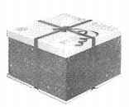4．如图所示，蛋糕和包装盒的总质量为m,包装盒为一长方体，上表面是边长为L的正方形，包装带与上表面的接触点均为各边的中点。现用手拉住包装带的交叉点，提起蛋糕使其静止不动，此时每一条倾斜的包装带长度都是.设蛋糕和包装盒质量分布均匀，包装带质量不计，已知重力加速度为g,则每条倾斜包装带的张力为

A. mg B. mg C. mg D. mg

【答案】C

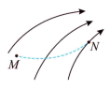5．某静电场中的电场线如图实线所示，带电粒子在电场中仅受静电力作用，其运动轨迹如图中虚线所示，由*M*运动到*N*，下列说法正确的是（　　）

A．粒子必定带负电

B．粒子在*M*点的动能小于在*N*点的动能

C．粒子在*M*点的加速度大于在*N*点的加速度

D．粒子在*M*点的电势能小于在*N*点的电势能

【答案】B

【解析】

A．粒子所受电场力方向与电场线的切线共线，且指向轨迹的凹侧，由此可判断粒子必定带正电，故A错误；

BD．根据沿电场线方向电势降低可知*M*点电势高于*N*点电势，而粒子带正电，所以粒子在*M*点的电势能大于在*N*点的电势能，根据能量守恒定律可知粒子动能和电势能之和保持恒定，所以粒子在*M*点的动能小于在*N*点的动能，故B正确，D错误；

C．电场线越密集的位置电场强度越强，粒子所受电场力越大，加速度越大，所以粒子在*M*点的加速度小于在*N*点的加速度，故C错误。

故选B。

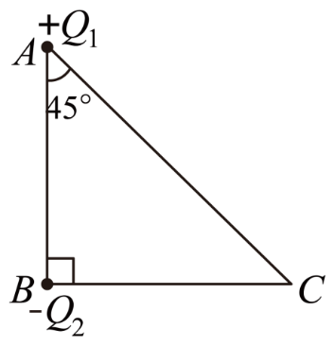**6．如图所示，直角三角形的为直角，。分别在*A*、*B*两点固定两个点电荷，它们的电荷量分别为和，已知*C*点的电场强度垂直于向下，则*A*、*B*两点的点电荷的电荷量和的比值为（       ）**

**A． $2\sqrt{2}:1$ B．4∶1**

**C． $\sqrt{2}:1$ D． $\sqrt{2}:4$**

**【答案】A**

**【解析】**

**由题意，设*BC*长度为*r*，根据场强的叠加法则可得**



**解得**



**故选A。**

**7．挂灯笼的习俗起源于1800多年前的西汉时期，已成为中国人喜庆的象征。如图所示，由五根等长的轻质细绳悬挂起四个质量相等的灯笼，中间的细绳是水平的，另外四根细绳与水平面所成的角分别和。关于和，下列关系式中正确的是（　　）**

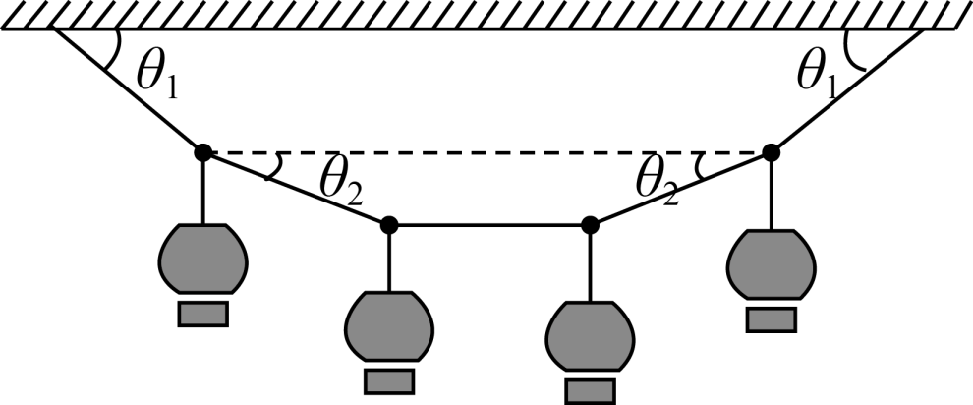

**A． B．**

**C． D．**

**【答案】D**

**8．关于平抛运动，下列说法正确的是（　　）**

**A．平抛运动在相等时间里的速度变化量相同**

**B．平抛运动是匀变速曲线运动**

**C．平抛运动物体飞行时间取决于抛出时的速度**

**D．平抛运动的物体落地时的速度可以竖直向下**

**【答案】AB**

**9．如图所示，两个质量相同的小球从顶点*A*沿不同的固定斜面*AB*，*AC*由静止分别下滑到底端*B*、*C*，已知*BC*在同一水平面上，斜面光滑，则下面说法正确的是（　　）**

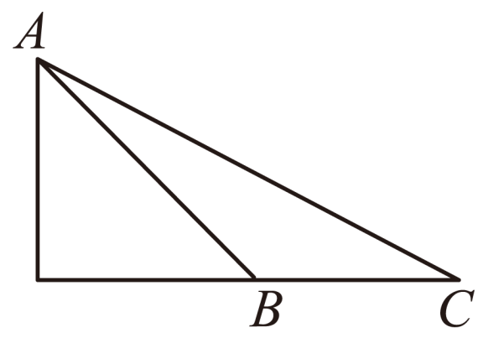

**A．到达底端*BC*过程中小球所用时间相同 B． 到达底端*BC*时速率相同**

**C．到达底端*BC*时重力功率相同 D．到达底端*BC*时小球机械能相同**

**【答案】BD**

**10．如图所示，一辆货车运载着规格相同的圆柱形光滑空油桶，质量均为*m*。在车厢底，一层油桶平整排列，相互紧贴并被牢牢固定，上一层只有一只桶C，自由地摆放在桶A、B之间，没有用绳索固定。若桶C与汽车始终保持相对静止状态，重力加速度为*g*，以下说法正确的（　　）**

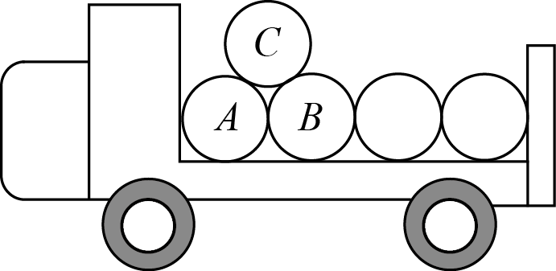**A．汽车保持静止时，桶B对桶C支持力一定大于*mg***

**B．汽车向左加速时，桶B对桶C的支持力可能小于桶A对桶C的支持力**

**C．汽车向左加速时，桶A对桶C的支持力可能为0**

**D．汽车向左加速时，加速度的最大值为**

【答案】ACD

【解析】

对C进行受力分析如图所示

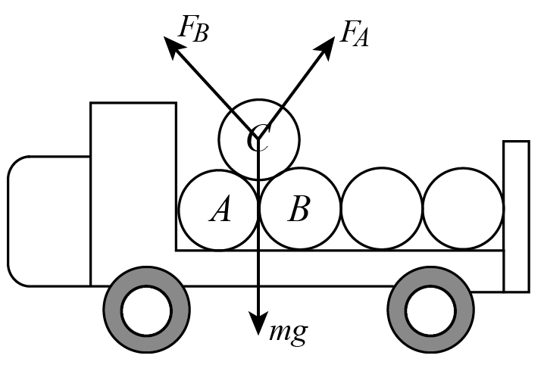

A．汽车保持静止时，*FA*与*FB*大小相等，这两个力的合力与桶C的重力*mg*等大反向，此时桶B对桶C支持力*FB*的大小一定大于*mg*，A正确；

B．汽车向左加速时，桶B对桶C的支持力*FB*与桶A对桶C的支持力*FA*在水平方向的合力水平向左，因此



B错误；

C．汽车向左加速时，当加速度达到最大时，桶A对桶C的支持力为0，此时

竖直方向上



水平方向上



可得最大加速度



C、D正确。故选ACD。

二、填空题：本大题共2小题，每空2分，共16分。

**11.** **下图是某同学在做匀变速直线运动实验中获得的一条纸带．**

**(1)已知打学科网(www.zxxk.com)--教育资源门户，提供试卷、教案、课件、论文、素材及各类教学资源下载，还有大量而丰富的教学相关资讯！点计时器电源频率为50 Hz，则纸带上打相邻两点的时间间隔为________．**

**(2)A、B、C、D是纸带上四个计数点，每两个相邻计数点间有四个点没有画出，从图中读出A、B两点间距x＝________：C点对应的速度是________(计算结果保留三位有效数字)．**

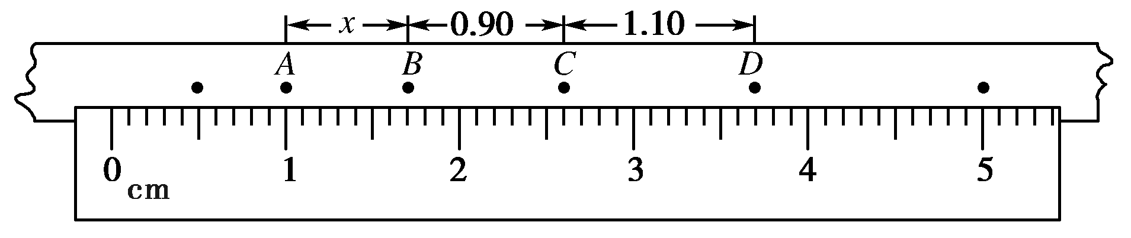

解析：(1)打点计时器频率为50 Hz，周期T＝＝0.02 s，学科网(www.zxxk.com)--教育资源门户，提供试卷、教案、课件、论文、素材及各类教学资源下载，还有大量而丰富的教学相关资讯！故打相邻两点的时间间隔为0.02 s；

(2)两相邻计数点间的时间间隔为T＝0.02×5 s＝0.1 s，由图读出x＝7.0 mm＝0.70 cm.C点对应速度vC＝＝cm/s＝0.100 m/s.

答案：　(1)0.02 s　(2)0.68～0.72 cm　0.100 m/s

**12、**（1）如图所示，在探究平抛运动规律的实验中，用小锤击打弹性金属片，金属片把P球沿水平方向弹出，同时Q球被松开而自由下落，P、Q两球同时开始运动，则下列说法正确的是______。

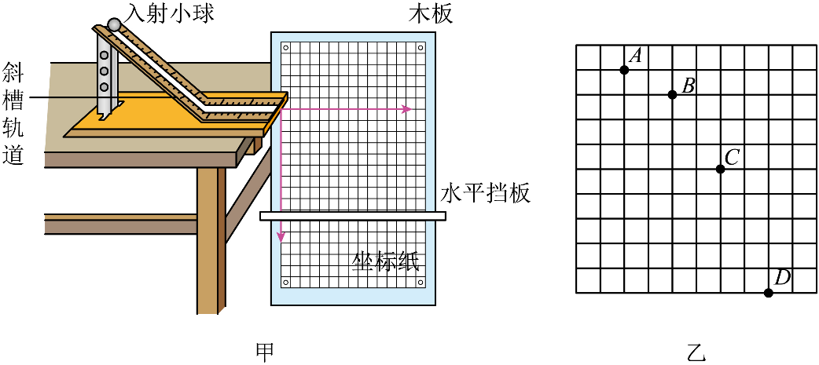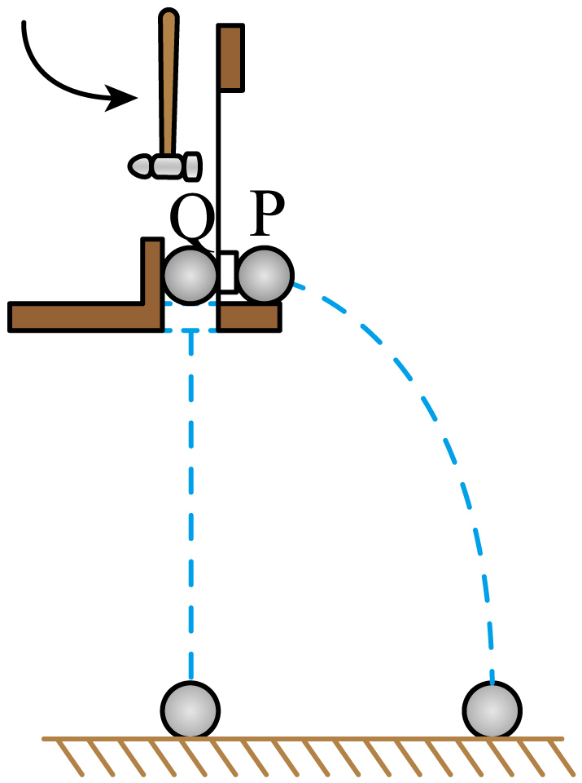

A．此实验为了说明平抛运动在水平方向上做的是匀速直线运动

B．此实验为了说明平抛运动在竖直方向上做的是自由落体运动

C．如果加大击打力度，P球落地时间将延长

D．如果调整装置距地面的高度，它们就不会同时落地

（2）某同学用如图甲所示的装置做“研究平抛运动”的实验，从斜槽同一位置由静止释放小球，实验得到小球运动轨迹中的四个点*A*、*B*、*C*、*D*如图乙所示。已知图乙中背景方格的边长均为5cm，重力加速度大小为。

①实验前应对实验装置反复调节，直到斜槽末端______。

②根据图乙可知，*A*点______（填“是”或“不是”）抛出点。

③小球从*A*点运动到*B*点的时间为______s。

④小球飞出时的初速度大小为______m/s（保留两位有效数字）。

【答案】 ①. B ②. 切线水平 ③. 是 ④. 0.1s或0.10s ⑤. 1.0

【解析】

【详解】解：（1）[1]AB．由实验装置可知，P、Q两球在同一高度同时开始运动，P球做平抛运动，Q球做自由落体运动，两球同时落地，说明平抛运动在竖直方向上的分运动是自由落体运动，A错误，B正确；

C．如果加大击打力度，P球在水平方向获得的初速度增大，可下落的高度不变，竖直方向的运动不变，落地时间不变，C错误；

D．如果调整装置距地面的高度，两球在竖直方向仍都是自由落体运动，下落高度相同，下落时间相同，它们仍会同时落地，D错误。

故选B。

（2）①[2]为使P球沿水平方向抛出，实验装置反复调节，直到斜槽末端沿切线水平方向。

②[3]由图乙可知，在竖直方向下落的高度有1:3:5的规律，符合初速度等于零的匀加速直线运动的规律，说明*A*点是抛出点。

③[4]方格的边长为5cm，在竖直方向是自由落体运动，由解得小球从*A*点运动到*B*点的时间为



④[5]小球在水平方向是匀速直线运动，由匀速直线运动位移公式*x=v*0*t*，解得小球飞出时的初速度大小为



三、计算题：本大题共4小题，共44分。

13．（8分）**皮带式传送带是物料搬运系统机械化和自动化不可缺少的组成部分。如图，传送带的倾角为。以的速度向上匀速运行，将质量为的货物（可视为质点）由静止释放从底端运达到顶端。若传送带顶端的高度，货物与传送带间的动摩擦因数为。*g*取10m/s2，求：**

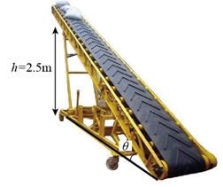**（1）一件货物由底端经多长时间与传送带共速？**

**（2）一件货物由底端到顶端运动的过程中，摩擦力对该货物做的功是多少？**

【答案】 （1）；（2）；

【解析】

（1）对货物进行受力分析，由牛顿第二定律得



设货物由底端经时间*t*1与传送带共速，由



解得：

（2）货物由底端到与传送带共速时，货物运动的距离



滑动摩擦力对货物做的功



斜面长为



货物做匀速运动过程中，静摩擦力做的功



所以整个运动过程中，摩擦力对货物做的功为



14．（10分）**空间中存在场强大小为E、方向竖直向下的匀强电场。一质量为m的带电小球从斜面顶端A水平抛出，落在斜面上的P点。现保持场强大小不变，方向改为竖直向上，小球仍从A点以相同的初速度水平抛出，落在斜面上的Q点。已知AQ的距离是AP距离的3倍，重力加速度为g.求：**

**（1)小球从A到P和A到Q的运动时间之比；**

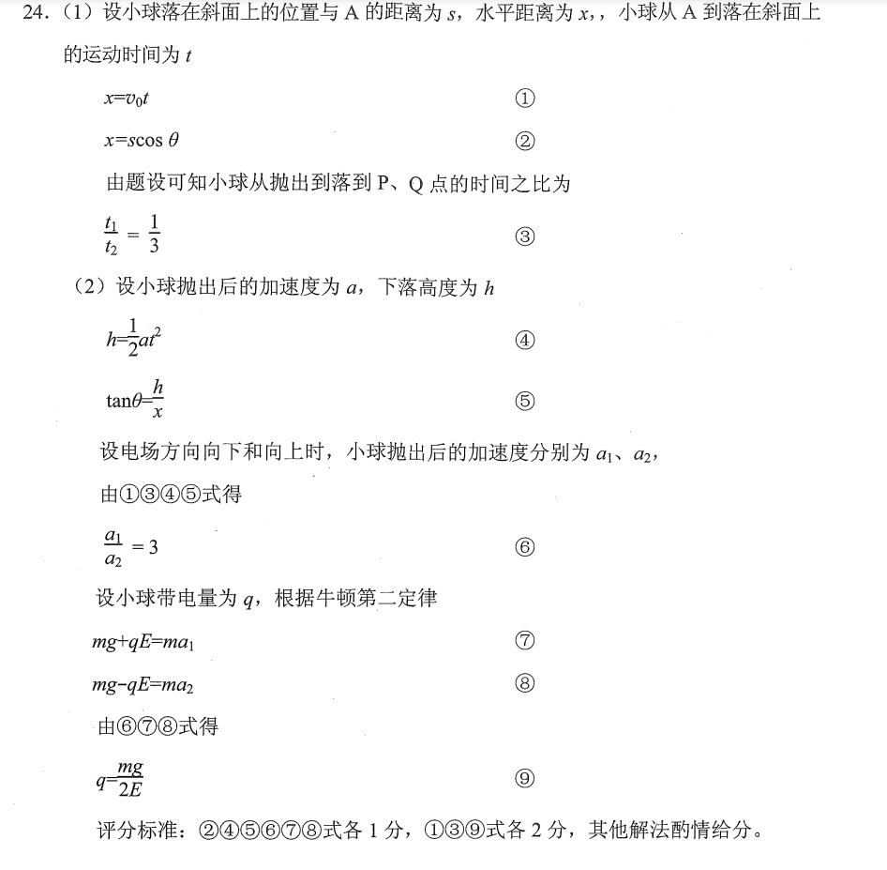**（2)小球所带电荷量的大小。**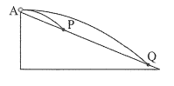

15．（12分）如图，光滑斜面倾角为，一质量、电荷量的小物块置于斜面上，当加上水平向右的匀强电场时，该物体恰能静止在斜面上，，求：

（1）该电场的电场强度大小

（2）若电场强度变为原来的，小物块运动的加速度大小

（3）在（2）前提下，当小物块沿斜面下滑时，机械能的改变量。

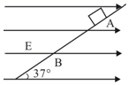

【答案】（1） ；（2） ；（3）

【解析】（1）如图所示，小物块受重力、斜面支持力和电场力三个力作用，受力平衡，则有

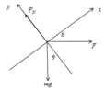

在轴方向



在轴方向



得



故有

，方向水平向右。

（2）场强变化后物块所受合力为



根据牛顿第二定律得



故代入解得

，方向沿斜面向下

（3）机械能的改变量等于电场力做的功，故

，

解得



16. (14分)动画片《熊出没》中有这样一个情节：某天熊大和熊二中了光头强设计的陷阱，被挂在了树上（如图甲），聪明的熊大想出了一个办法，让自己和熊二荡起来使绳断裂从而得救，其过程可简化如图乙所示，设悬点为*O*，离地高度为2*L*，两熊可视为质点且总质量为*m*，绳长为且保持不变，绳子能承受的最大张力为3*mg*，不计一切阻力，重力加速度为*g*，求：

（1）设熊大和熊二刚好在向右摆到最低点时绳子刚好断裂，则他们的落地点离*O*点的水平距离为多少；

（2）改变绳长，且两熊仍然在向右到最低点绳子刚好断裂，则绳长为多长时，他们的落地点离*O*点的水平距离最大，最大为多少；

（3）若绳长改为*L*，两熊在水平面内做圆锥摆运动，如图丙，且两熊做圆锥摆运动时绳子刚好断裂，则他们经过多长时间落地。

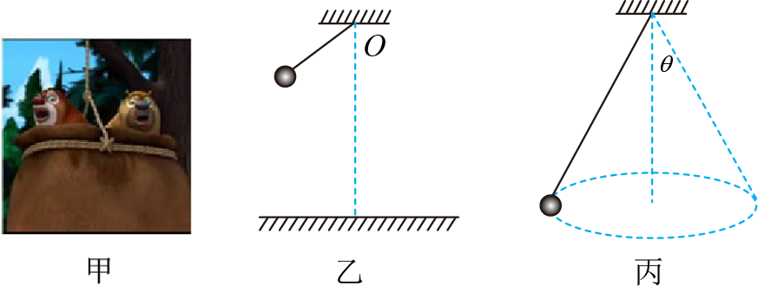

【答案】（1）；（2），；（3）

【解析】

【详解】（1）在最低点拉力和重力的合力提供向心力



绳子断后，两熊做平抛运动，则



两熊落地点离*O*点水平距离



联立可得



（2）设绳长为*d*，则在最低点



绳子断后，两熊做平抛运动，则



两熊落地点离*O*点的水平面距离



即



则当时，两熊落地点离*O*点水平距离最远，此时最大值



（3）两熊做圆锥摆运动时，设绳子与竖直方向的夹角为时，绳子被拉断。则竖直方向有



此时两熊离地面的高度为



此后两熊做平抛运动



联立可求得

